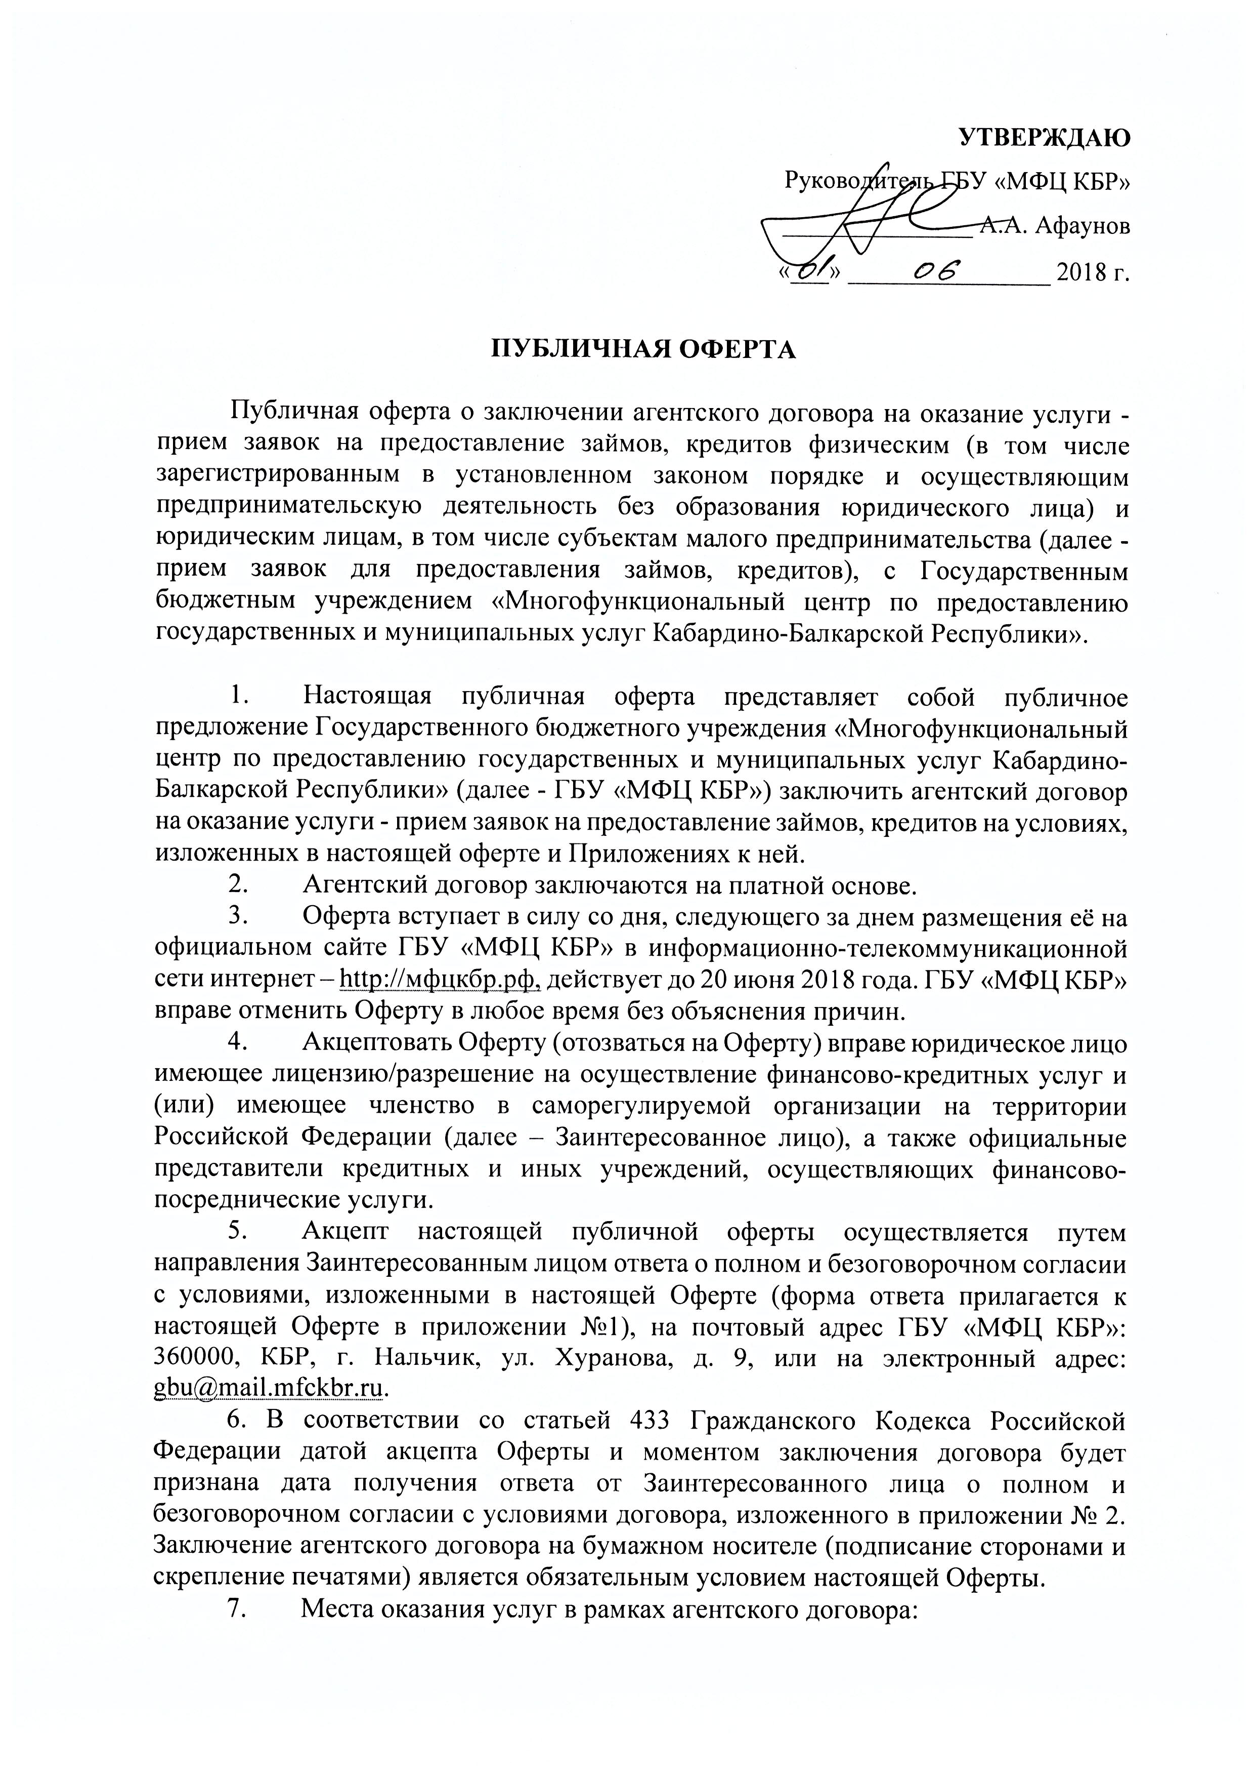
Наименование филиала (офиса) ГБУ «МФЦ КБР» | Адрес
Офис ГБУ «МФЦ КБР»  для бизнеса | 360024, КБР, г.о. Нальчик, ул. Кабардинская, д. 202 «а»
филиал ГБУ «МФЦ КБР»  по Баксанскому муниципальному району | 361534, КБР, г.о. Баксан, ул. Ленина, д. 23
филиал ГБУ «МФЦ КБР»  по Зольскому муниципальному району | 361700, КБР, г.п. Залукокоаже, ул. им. И.Ц. Котова, д. 22
филиал ГБУ «МФЦ КБР»  по Лескенскому муниципальному району | 361350, КБР, с.п. Анзорей, ул. Шинахова, д. 1 «б»
филиал ГБУ «МФЦ КБР»  по Майскому муниципальному району | 361113, КБР, г.п. Майский, ул. 9 Мая, д. 7
филиал ГБУ «МФЦ КБР»  по Прохладненскому муниципальному району | 361045, КБР, г.о. Прохладный, ул. Карла Маркса, д. 35
филиал ГБУ «МФЦ КБР»  по Терскому  муниципальному району | 361202, КБР, г.п. Терек, ул. Ленина, д. 11 «б»
филиал ГБУ «МФЦ КБР»  по Урванскому муниципальному району | 361331, КБР, г.п. Нарткала, ул. Тарчокова, д. 22
филиал ГБУ «МФЦ КБР»  по Чегемскому муниципальному району | 361400, КБР, г.п. Чегем, ул. Баксанское шоссе, д. 22
филиал ГБУ «МФЦ КБР»  по Черекскому муниципальному району | 361801, КБР, г.п. Кашхатау, ул. Мечиева, д. 120
филиал ГБУ «МФЦ КБР»  по Эльбрусскому муниципальному району | 361624, КБР, г.п. Тырныауз, пр. Эльбрусский, д. 32
филиал ГБУ «МФЦ КБР»  в г.о. Нальчик №1 | 360000, КБР, г.о. Нальчик, ул. Балкарская, д.
филиал ГБУ «МФЦ КБР»  в г.о. Нальчик №2 | 360024, КБР, г.о. Нальчик, ул. Кабардинская, д. 202 «а»

11. Реквизиты ГБУ «МФЦ КБР»:
Место нахождения: 3600, г. Нальчик, ул. Хуранова, д. 9.
ИНН: 0725005479
КПП: 072501001
ОГРН: 1110725000946
ОКПО: 63099212
Лицевой счет: 20046А06921
Отделение - НБ Кабардино-Балкарская Республика г. Нальчик,
Сч. № 40601810000273000001,
БИК 048327001
Приложение № 1 к оферте
от «__» __________ 2018 г.

ОТВЕТ НА ПУБЛИЧНУЮ ОФЕРТУ
о заключении агентского договора на оказание услуги - прием заявок на предоставление займов, кредитов физическим (в том числе зарегистрированным в установленном законом порядке и осуществляющим предпринимательскую деятельность без образования юридического лица) и юридическим лицам, в том числе субъектам малого предпринимательства

__________________________________________________________________
(наименование организации)

- Сведения об организации:
- Полное наименование организации (на основании учредительных документов);
- Сокращенное наименование организации (на основании учредительных документов);
- Место нахождения/почтовый адрес;
- Контактные телефоны;
- Контактные лица;
- Факс (при наличии);
- Адрес электронной почты (при наличии).
- Изучив публичную оферту о заключении агентского договора на оказание услуги - прием заявок на предоставление займов, кредитов физическим (в том числе зарегистрированным в установленном законом порядке и осуществляющим предпринимательскую деятельность без образования юридического лица) и юридическим лицам, в том числе субъектам малого предпринимательства (далее - прием заявок для предоставления займов, кредитов), с Государственным бюджетным учреждением «Многофункциональный центр по предоставлению государственных и муниципальных услуг Кабардино-Балкарской Республики» (далее - ГБУ «МФЦ КБР») _________________________________
__________________________________________________________________
(наименование организации)

в лице, ___________________________________________________________
(должность руководителя, Ф.И.О.)

настоящим ответом подтверждает полное и безоговорочное согласие с условиями публичной оферты, опубликованной на официальном сайте ГБУ «МФЦ КБР» – http://мфцкбр.рф, и готовность к заключению агентского договора на оказание услуги - прием заявок для предоставления займов, кредитов с ГБУ «МФЦ КБР».

________________ _________________ _____________________ _______________
Должность М.П. (Подпись) Ф.И.О. Дата

